Рисуем и пересказываем…
«Учите ребенка каким-нибудь неизвестным ему словам – он будет долго
и напрасно мучиться, но свяжите
двадцать таких слов с картинками,
и он их усвоит на лету»
К.Д. Ушинский.

Монологическая речь, одним из видов которой является пересказ, более сложна, чем диалогическая, поэтому зачастую связная речь детей скупа и не сформирована. В нашем детском саду, к счастью, рассказы детям стали интересны и понятны слушателям!
Язык как средство общения развивает память, а поскольку в детском возрасте она – наглядно-образная, то нам на помощь пришли опорные картинки. Когда то нас заинтересовала методика Г.Е.Сычевой «Опорные картинки для пересказа текстов», и мы начали обучение составлению пересказа и придумыванию рассказов по этой методике. Мы сами разработали календарно-тематическое планирование занятий на весь учебный год (с сентября по май), дополнив их новыми темами (о природе, о семье, о праздниках и общественных событиях) и новыми к ним денотатами. Реализация данной системы помогла правильно организовать скоординированную работу логопеда и воспитателей в таком разделе развития речи как пересказ. К концу учебного года, мы с воспитателями подготовительных групп видели ожидаемые результаты: дети легко и быстро запоминали сложные тексты, не теряя связный речевой замысел; при этом они композиционно выразительно передавали содержание рассказов, используя сложные конструкции и речевые обороты; словарный запас заметно пополнялся…Каждый день «подготовишки» ждали все новых и новых картинок! А потом так включились в процесс, что сами стали предлагать свои идеи, проекты…Теперь, в качестве домашнего задания, они вспоминают дома текст, сами рисуют к нему опорные картинки, демонстрируя и комментируя их потом в группе. При этом дети ведут себя раскованно, выступают без стеснения и смело держатся перед аудиторией, чему родители, приходя на отчетные занятия, очень рады! Например, перед Новым Годом детям был предложен рассказ «Пожелания Деду Морозу»:1.Дед Мороз исполняет все желания, нужно только написать ему в письме, о чем ты мечтаешь 2.Медведь в берлоге мечтает о бочке меда 3.Заяц - о вкусной хрустящей морковке 4.Воробьи – о кормушке, полной зерен и хлебных крошек 5.Деревья – о том, чтоб скорей наступило лето 6.А Маша мечтает о забавном неуклюжем щенке! Дома дети нарисовали всех персонажей, а последним вместо Маши изобразили себя. На следующий день все торопились рассказать и показать свои работы. Так мы узнали, о чем мечтают наши дети… И Дед Мороз, наверно, тоже…Об этом будет уже другой следующий рассказ…
Такой метод пересказа текста, как любой метод проекта, отвечает всем требованиям ФГОС ДО, где главной целью является развитие личности ребенка, где они проявляют творчество и сами выступают в роли участников творческой инновационной работы.
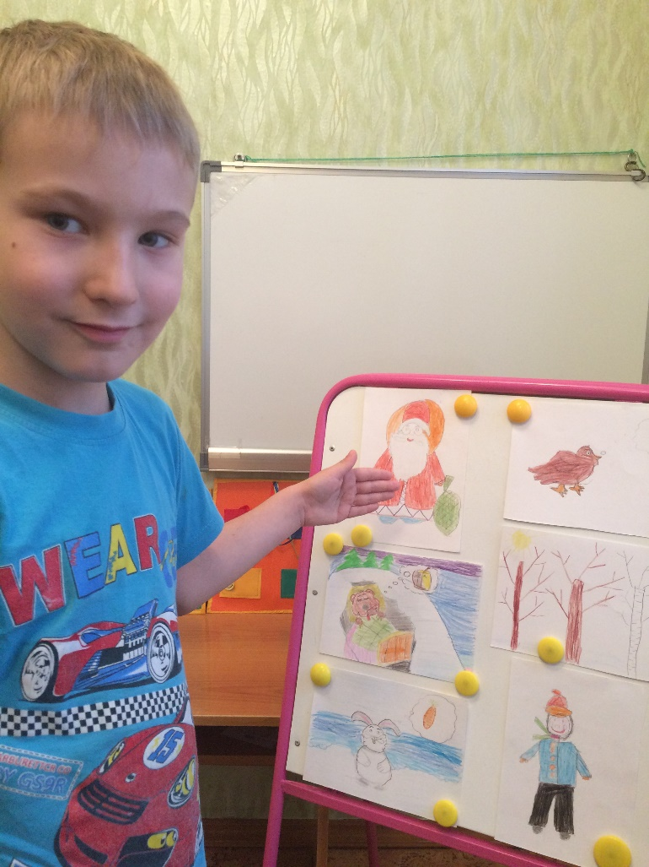
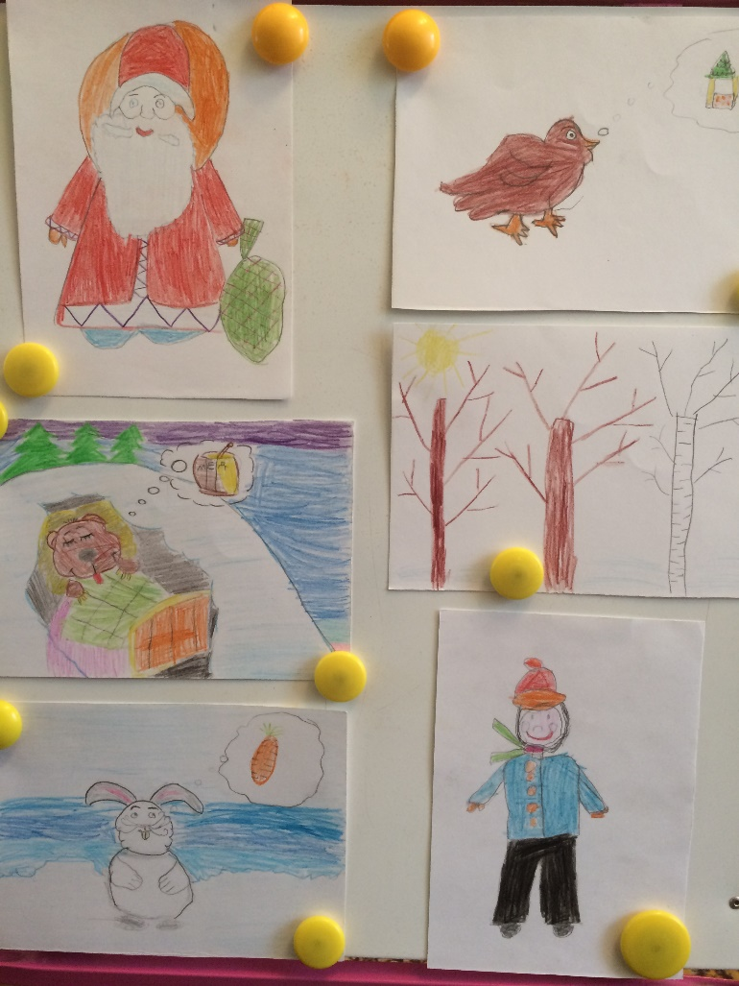

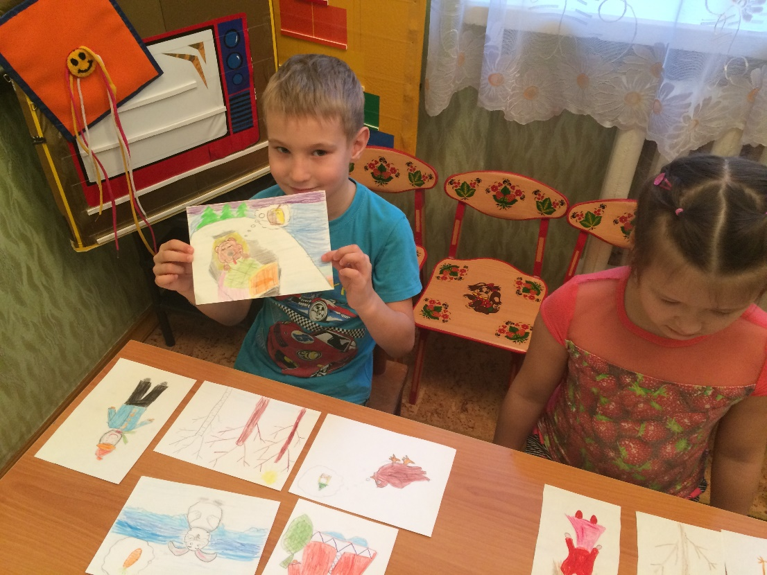

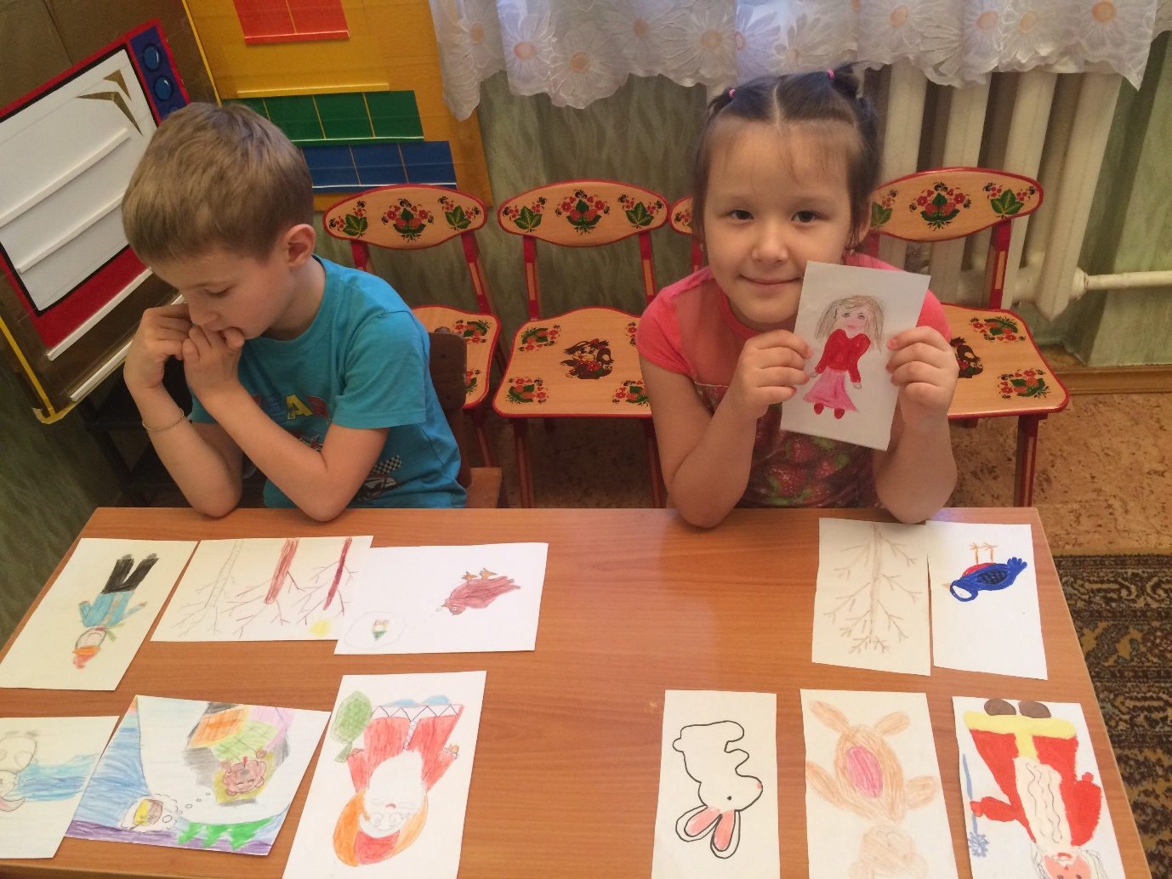

Олешко А.Э., учитель-логопед МДОАУ д/с№23, г. Нефтекамск, Республика Башкортостан.

